Compte-rendu

Séance 5

* Résolution du problème de la séance précédente

On réussit à calculer l’angle en intégrant les valeurs que renvoi le gyroscope. Cependant, la dérive de l’angle est trop importante, si bien que celui-ci ne fait qu’augmenter. On utilise donc l’accéléromètre pour le calculer en filtrant les chocs.

* Filtre de « Acc_Z »

On enregistre la valeur de « Acc_Z » dans « anc_Acc_Z » avant chaque mesure. Puis on les compare :

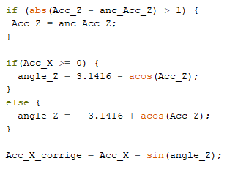

Si la différence en valeur absolue de « Acc_Z » et « anc_Acc_Z » est supérieure à 1g, on « jette » la valeur de « Acc_Z » car on estime qu’il s’agit d’un choc. Ensuite, on calcule l’angle « angle_Z » suivant si « Acc_X » est positive ou négative. Enfin, on corrige « Acc_X » en enlevant la composante de la gravité.

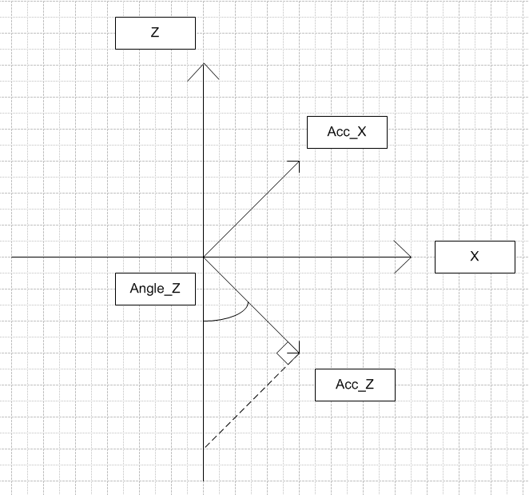Schéma :

* Lissage de l’accélération

On remarque que le signal de l’accélération corrigée est trop bruité. On cherche alors à le lisser. Pour cela, on utilise une moyenne glissante. On calcule la moyenne tour à tour de 10 valeurs consécutives : les 9 valeurs précédentes et la valeur courante.

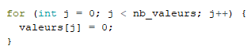

Initialisation des valeurs du tableau

On enlève de la somme la plus vielle des valeurs à chaque nouvelle mesure

On assigne Acc_X_corrige à la cellule courante du tableau. Puis on l’ajoute au total des valeurs du tableau

Réinitialisation du compteur

Calcul de la moyenne

Affichage



Mesure et calcul de « Acc_X_corrige »

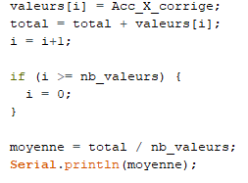

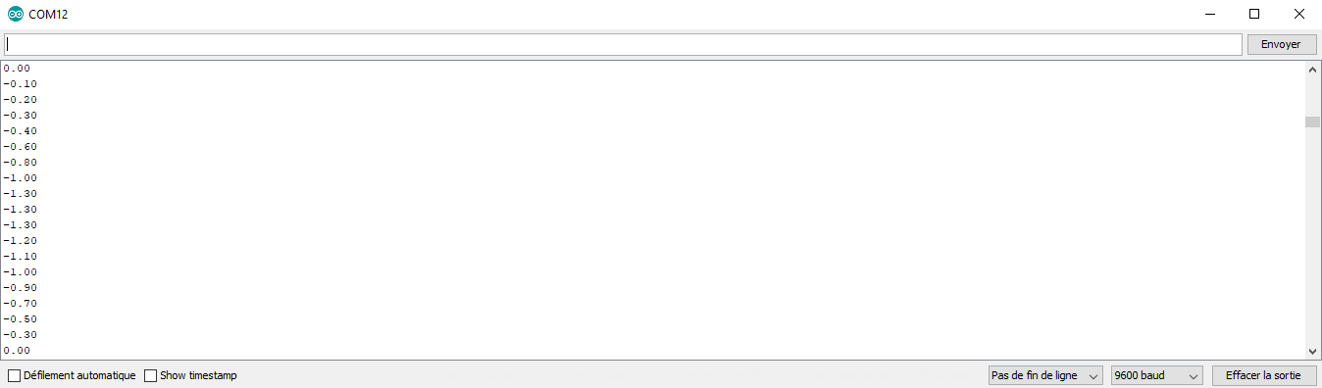Résultat :

* Problème

Maintenant que le signal est lissé et que l’on obtient des valeurs satisfaisantes, il faut déterminer les seuils à partir des quels on allume/éteint les feux stop. Pour cela, il faut trouver la gamme d’accélération d’un vélo.

* Prochaine séance

Améliorer le lissage en l’appliquant aussi à « Acc_Z » pour améliorer la mesure de l’angle

Déterminer la gamme d’accélération d’un vélo

Déterminer les seuils de déclenchement des feux stop